Ingénieur minier

Le métier.
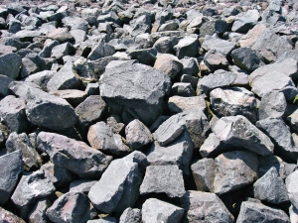L’ingénieur minier est un spécialiste des sols, de la mécanique des roches et des méthodes d’extraction des ressources minérales.
Autres appellations : ingénieur en aération, conception ou sécurité de mines, ingénieur en minerais, ingénieur en mise en valeur de mines, ingénieur en production minière…
L’ingénieur minier représente la force principale d’une industrie minière. La mine est désormais tournée vers les hautes technologies et le respect de l’environnement. Autant de nouvelles orientations dont l’ingénieur minier est garant.
Les missions.
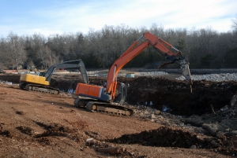L’ingénieur minier planifie, conçoit, organise et supervise les travaux miniers : aménagement des mines et des installations minières, des systèmes et du matériel.
Il est aussi aux commandes des opérations d'extraction des minéraux et minerais métallifères et non métallifères, dans des mines souterraines ou à ciel ouvert.
Responsable des stratégies de dénoyage des fosses, il détermine les méthodes appropriées de forage et de dynamitage, supervise et coordonne le travail des techniciens miniers et, le cas échéant, des ingénieurs miniers de moindre expérience.
Parmi les principales responsabilités de cet ingénieur polyvalent, on trouve aussi la direction ou la collaboration à la réalisation d'études minières d'avant-projet (préliminaire, préfaisabilité, faisabilité), ce qui inclut la rédaction de notes et rapports techniques, exposés/présentations.
L’ingénieur minier se fait aussi prestataire de services techniques : mécanique des roches, ventilation et planification minières, audits d'opérations…
Dans ce cadre, il veille à faire respecter calendriers et plannings à court et moyen terme, élabore les budgets et est responsable de l’accession aux niveaux de production dictés par les marchés mondiaux.
Par ailleurs, il peut être appelé à participer à la réalisation de grands travaux de génie civil : métro, ouvrages ou réseaux hydroélectriques, routes, tunnels…
L’ingénieur minier peut travailler soit en ingénierie (conception proprement dite de mines, d’ouvrages et d’installations), soit en gestion de travaux ou d’exploitation dans le domaine minier.
Avec l’expérience, il pourra être amené à diriger une équipe ou à devenir consultant.
Les compétences requises.
Polyvalence et vif intérêt pour la protection de l’environnement, sont deux qualités fondamentales dans un secteur qui, on l’a vu, a énormément changé d’image et de perspectives ces dernières décennies.
Du fait de la nature de l’activité, l’ingénieur minier peut être amené à travailler en région éloignée, voire dans le grand Sud : il doit donc se montrer mobile et flexible.
Amené à diriger des hommes et à fonctionner en synergie avec des ingénieurs d’autres spécialités, il doit faire preuve de bonnes qualités de communication (orales et écrites) et d’une propension au travail d'équipe.
Etre rigoureux, dynamique et engagé. Confronté en permanence à des objectifs à atteindre et à des échéanciers à respecter, mais aussi à des difficultés (notamment techniques) imprévues, il doit bénéficier d’une bonne résistance au stress. La maîtrise de l’anglais est un vrai plus.

